Elektroniske kommunikasjonssystem

Navn: _____________________________
Klasse: _____________________________
Oppdrag snakketøy

Snakketøyet AS utvikler smarte plagg som integrerer tekstil og teknologi. Dette feltet utvikler seg raskt, og det åpner seg stadig nye muligheter. Vi ønsker å rette oss mot ungdom som målgruppe for produktene våre.
Vi utlyser derfor en idékonkurranse for ungdom der vi ønsker idé til et smart klesplagg som kan sende eller ta imot informasjon trådløst fra internett.
Bidrag til idékonkurransen skal inneholde:
- En film eller bildeserie som presenterer idéen og produktet.
- Utfylt skjema med tekniske data.
- Et overordna flytskjema som viser hvilke deler systemet består av og hvordan informasjonen blir sendt fra sender til mottaker. Flytskjema skal beskrive kort hvordan informasjonen blir behandlet i de ulike delene.

Tekniske data
Type informasjon:
Tekst, tall eller informasjon fra analoge sensorer (lyd, bilde, temperatur osv).

Trådløs sender:
Fire kategorier: direkte, småcelle (wifi), storcelle (4G) eller satellitt. Ved direkte kommunikasjon får en ikke tilgang til internett. Tenk på rekkevidde til senderen innen hver kategori.

Mottaker:
Hvem skal ta imot informasjonen? Skal den sendes direkte til en mottaker eller legges ut på internett?

Adresse:
Hvordan skal systemet vite hvor du er eller hvordan skal plagget knyttes til deg? Skal det være et sim-kort eller en form for pålogging?

Grensesnitt:
Skal du kunne kommunisere med plagget og resten av systemet? Skal det være integrert skjerm, talestyring, lys, endring av farge, tastatur eller noe helt annet?

Kryptering:
Hvem skal ha tilgang til informasjonen og hvem skal ikke ha tilgang?

Begrepsark
Begrep | Definisjon

Nøkkelsetningsark
Nøkkelsetninger

Deler i et kommunikasjonssystem
Del | Definisjon | Funksjon | Eksempel
 |  |  | Pakke- og brevpost | Elektronisk kommunikasjons-system
informasjon | opplysninger som blir sendt mellom delene i et kommunikasjonssystem | fortelle noe | tekst, bilder og alle gjenstander som kan sendes som pakke
sender | startpunkt for en informasjonsoverføring | bestemme hvilken informasjon som skal bli sendt | person
mottaker | endepunkt for en informasjonsoverføring | ta imot informasjon | person
adresse | unik identifikasjonsopplysning for et geografisk sted eller en enhet | plassere informasjonen et bestemt sted | et bestemt geografisk sted
adresseliste og rute-informasjon | oversikt over adresser i systemet og transportruter gjennom systemet slik at informasjon blir sendt riktig vei gjennom systemet fram til mottaker | si hvilken vei informasjonen skal bli sendt | lister og databaser hos Posten
transport | frakt eller overføring av informasjonen i systemet | frakte informasjonen | biler, båter, fly og postbud på sykkel eller til fots
grensesnitt | kobling mellom to deler i et kommunikasjonssystem  Utformingen av grensesnittet og hvordan informasjon blir overført gjennom grensesnittet må være avtalt (standardisert) | overføre informasjonen fra en del til en annen i systemet | postkasse, disken på postkontoret, lasteramper
overvåking og kontroll | avsløring av feil i systemet og hindring av at uvedkommende får tilgang til informasjon | avsløre feil og hindre at uved-kommende får tilgang til informasjonen | datamaskiner/  roboter

Fire kategorier av trådløs kommunikasjon
 | Rekkevidde/dekning | Eksempler på bruk
Direkte:
NFC

Bluetooth
Småcelle:
Wifi
Storcelle:
3G/4G
Satellitt

Binære tall
- Fyll ut resten av denne tabellen med binære tall:
Desimale tall | 8 | 4 | 2 | 1
0 |  |  |  | 0
1 |  |  |  | 1
2 |  |  | 1 | 0
3 |  |  | 1 | 1
4 |  | 1 | 0 | 0
5
6
7
8
9
10

- Fyll ut resten av denne tabellen med binære tall:
Desimale tall | 128 | 64 | 32 | 16 | 8 | 4 | 2 | 1
10
17
25
98
135

Sampling, del 1
Les av tid på x-aksen og nivå på y-aksen. Fyll inn i tabellen og gjør om tallet i nivå-kolonnen til binært tall.
y-akse:
nivå
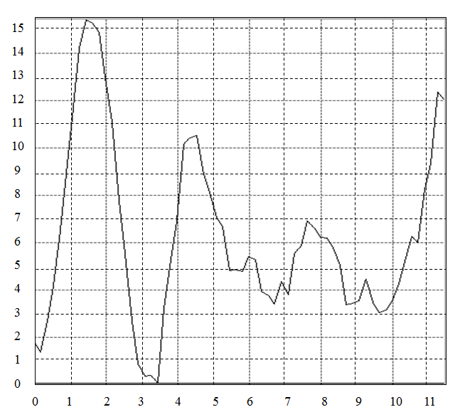

Tid | Nivå | Nivå som  binært tall

x-akse:
tid
Sampling, del 2
Bruk tabellen på forrige side til å lage en graf.
y-akse:
nivå
x-akse:
tid
15
14
13
12
11
10
9
8
7
6
5
4
3
2
1
0
0 1 2 3 4 5 6 7 8 9 10 11

Søk dekning!
Før lesing
- Hva tenker dere er fordeler og ulemper med internett som kommunikasjonssystem? Skriv inn i tabellen.
Fordeler | Kryss av | Ulemper | Kryss av

Under lesing
- Les boka og sammenlign med tabellen. Kryss av i tabellen når boka nevner fordeler eller ulemper som dere har skrevet i tabellen..

Etter lesing
- Gå gjennom tabellen deres og fyll inn de fordelene og ulempene som boka nevnte og som dere ikke hadde fra før i tabellen.

- Noter fordeler og ulemper som er relevante for det smarte klesplagget deres.
  - … ved produksjonen av plagget:

  - … ved bruken av plagget:

  - … ved avfallshåndtering av plagget:

